31-10-2022

**Índice**

19580585 Bermúdez Domínguez Juan Carlos

19580589 Castillo Jr. Gregorio

19580595 Flores Acosta Sheila Lizeth

19580603 Góngora Raga Perla Elizabeth

19580867 Morales Calixto Daniel Alexander

19580633 Pérez Romero Julio Alberto

Instituto tecnologico de reynosa

Taller de investigación

La falta de microchips y componentes electrónicos en la actualidad

**Introducción** 2

**Planteamiento del problema** 4

**Objetivos de la investigación** 5

***Objetivo general*** 5

***Objetivos específicos*** 7

**Marco Teórico** 8

**Identificación de las variables de la investigación** 24

**Conceptualización de las variables** 26

**Hipótesis de la investigación** 27

***Hipótesis causal bivariado*** 27

***Hipótesis causal multivariado*** 29

***Hipótesis descriptiva*** 31

***Hipótesis de afirmación*** 33

***Hipótesis diferencia de grupos*** 35

***Hipótesis de correlación*** 36

**Justificación de la investigación** 38

**Diseño de la investigación** 39

***Estudio exploratorio*** 39

***Estudio descriptivo*** 40

***Estudio de correlación*** 41

***Estudio Explicativo*** 42

**Identificación y descripción del universo o población de estudio** 45

**Técnica de extracción de muestreo al universo o población de estudio** 46

**Diseño del instrumentó de medición** 47

**Conclusiones del estudió** 52

**Recomendaciones del estudio** 54

**Anexos** 56

**Glosario de términos** 58

**Bibliografía** 62

# **Introducción**

Los microchips son pequeñas láminas de estructuras que están compuestas de material semiconductor que principalmente son silicio, germanio o arseniuro de galio que tienen un circuito impreso en su cuerpo, cuenta con un encapsulado de plástico o cerámica en la que se desprenden conectores que permiten enlazarse con otras unidades; pueden actuar como conductores o aislantes de electricidad. La producción de microchips es fundamental para el buen funcionamiento de los dispositivos electrónicos que utilizamos día a día para mantenernos en contacto, ejemplos teléfonos celulares, computadoras, automóviles, etc. Los microchips son sumamente necesarios para muchos sectores industriales, forman parte de los dispositivos electrónicos como electrodomésticos, ordenadores y vehículos.

En la actualidad la crisis de microchips es uno de los temas con mayor presencia por la alta falta de suministros, de materia prima. Además, esto trae consigo el desabastecimiento de los productos en el mercado y su alto precio. Se redujo la producción a partir de la pandemia.

La pandemia ocasionó una alta demanda en el consumo de estos bienes electrónicos. Antes de la pandemia ya existían problemas con suministros de microchips, pero por ls contingencia creció exponencialmente.

El gran aumento de demanda y los pocos suministros hacen que incrementen sus precios por lo que las empresas gigantes tecnológicas deben buscar fabricar sus propias producciones de semiconductores.

Las causas que originan esta crisis son que la demanda supera con creces la oferta disponible, acaparamiento de microchips por parte de algunas marcas.

Esto nos afecta porque por la escasez de componentes para poder cubrir la demanda y esto provoca retrasos en la fabricación lo cual hace que no haya stock de los dispositivos que más necesitan de estos componentes, aumento en los precios de los productos por la falta de microchips y las industrias se han visto afectadas por la baja de ingresos.

El material que es más utilizado para la fabricación de microchips es el silicio, Taiwán y Corea del sur son los protagonistas en la producción de chips de silicio y no han podido satisfacer la gran demanda mundial.

Esta problemática no se prevé que tenga solución a corto plazo, las industrias han tenido que optar por buscar otras alternativas, se ven obligados a cambiar la filosofía de su diseño para seguir en el mercado, las estructuras electrónicas deberán adaptarse nuevos diseños.

Otra solución es la creación de nuevas fábricas que puedan contribuir al alza de producción de microchips para poder cubrir la demanda. Estados Unidos, China y Unión Europea, empresas como Samsung, TSMC e Intel se comprometen a invertir millones de dólares para la construcción de nuevas fábricas de semiconductores fuera de Asia para evitar una situación similar futura.

# **Planteamiento del problema**

En esta parte debemos limitar lo que viene siendo la problemática inicial, ya que tenemos que especificar de manera muy específica cual será nuestra área a abordar, en este caso hay que decir que nuestro problema inicial fue sobre la falta de microchips y componentes electrónicos en la actualidad, esto debido a múltiples causas externas en la sociedad, una de ellas fue el que durante los primeros meses de la pandemia Covid 19 las fábricas de las macroempresas multinacionales tuvieron que verse obligadas a parar su alta producción debido a los altos contagios que estaban presentando y viendo que era una seria amenaza para la sociedad en general, a su vez que como la pandemia estuvo resguardando a prácticamente toda las personas en sus casas, trabajando y estudiando a través de casa, esto teniendo clases online, pues hizo que las personas tuvieran que verse forzadas a comprar nuevos equipos electrónicos de manera masiva en el mundo.

Como se puede ver, la pandemia jugo un papel fundamental en la escasez de los equipos electrónicos en la actualidad, haciendo que estos suban de precio de manera exagerada, o simplemente las tiendas vacías y sin stock, esto paso con todo, desde computadoras, y videojuegos, hasta para la empresa automotriz. Todo en lo dependemos de microchips está teniendo un alto impacto en la vida cotidiana, ya que la mayor solución a este problema es la de construir nuevas fábricas y acelerar el proceso de fabricación con el fin de dar abasto a todas las personas que quieren adquirir un producto o servicio, pero la fabricación de empresa que se dedica a la creación de microchips es demasiado compleja y tardada y muy cara, de forma que es muy inviable esta opción , pero podemos esperar a que se creen más fábricas y así mejorar la situación de desabasto global de microchips y componente electrónicos. Mientras tanto el ritmo de fabricación será el mismo y habrá falta de stock en las tiendas

# **Objetivos de la investigación**

## ***Objetivo general***

Lo que se busca con esta investigación es como la falta de chips y procesadores, afecta a todas las áreas de trabajo, ya que, por falta de estos componentes, afecta demasiado ya sea para uso personal y para el uso industrial.

Ya que por la falta de estos componentes es que puede haber muchos problemas, por ejemplo, la falta de computadoras y es desabasto esto hace que los precios se eleven demasiado por la oferta/demanda porque no hay para poder cubrir la demanda.

Pero como hemos visto que los microchips, han ido evolucionando y mejorando en poder de procesamiento, ya que han ido más a las exigencias de los procesadores para realización de tareas más complejas y pesadas. Pero como todo producto tiene una oferta-demanda y hace que en ocasiones no se pueden cumplir esta demanda ya que hay demanda exigencia.

Pero la falta de microchips y procesadores afecta a niveles grandísimos, porque estos procesadores están en todos los productos inteligentes que conocemos en todo día necesitan uno de estos, como lo pueden ser desde un reloj inteligente, un televisor o alguna video cámara.

Pero en este tema vemos cómo afecta a todo tipo ya que todo necesita un procesador de bajo o hasta de alto nivel, y vemos también afecta a cosas tan sencillas como de la vida área.

Pero el objetivo de esta investigación es ver cómo podemos llegar a un problema más grande ya que tal vez no vemos los problemas ahora, pero nos podría afectar a niveles más extremos, como lo podía ser en campo de la medicina ya que muchos de los aparatos médicos ya que usan procesadores o componentes electrónicos sean necesarios.

Pero todo esto afecta más a nivel mundial al sector económico digital mundial, ya que muchos de estos se usan para poder dar soporte y funcionen los servidores que nos proveen internet, si no uno de estos llega a fallar podría desconectarnos ya que entre ellos están conectados.

Pero esto se originó desde la pandemia por Covid-19 ya que las industrias, no pidieron más componentes ya que tenían planificado que las ventas caerían, pero fue contraproducente ya que la pandemia hizo que aumentaran las ventas por dispositivos inteligentes y hasta el momento no se ha podido cubrir esa demanda que se tienes de los componentes electrónicos.

## ***Objetivos específicos***

* Realizar una investigación del tema: “La falta de microchip y componentes electrónicos en la actualidad”.
* Identificar los problemas que puede ocasionar la falta de microchip y componentes en los electrónicos e la actualidad
* Realizar estudios que sean necesarios para el mejoramiento del tema: “La falta de microchip y componentes electrónicos en la actualidad”.
* Tener en cuenta puntos importantes del o no tan importante para el entendimiento del problema más que nada para el mejoramiento de nuestra investigación.
* Buscar información de fuentes importante y no tan importantes para que no haga tanta falta de información de nuestra investigación.
* Tener en cuenta putos de compañeros de nuestra investigación ya que pueden ser relevantes.
* Realizar la evaluación económico y financiero de nuestra investigación.
* Determinar el tamaño del problema que ocasionaría La falta de microchip y componentes electrónicos en la actualidad.
* Realizar un estudio del mercado de los microchips y los componentes electrónicos en la actualidad.
* Realizar las hipótesis específicas para el mejoramiento de nuestra investigación para que el trabajo este concreto y bien específico.
* Realizar los estudios necesarios para que nuestra investigación este completo y para el mejoramiento de nuestra investigación.
* Realizar todo lo posible como investigador del tema para que el trabajo o la investigación sea lo más completa y concreta para el entendimiento de las personas.

# **Marco Teórico**

Desde hace mucho tiempo atrás los microchips y componentes electrónicos son unas de las aportaciones más grandes en el mundo que han ido evolucionando y desarrollando dentro del área tecnológica logrando que la vida del ser humano sea más satisfactoria tanto en lo personal como en el trabajo, no solo eso, ya que los componentes electrónicos son parte de muchos dispositivos electrónicos como computadoras, refrigeradores, televisiones, teléfonos, etc.

Pero ¿alguna vez fuimos consientes sobre la falta que nos haría? Pensamos en ¿cómo prevenir este resultado? Al parecer nunca se llegó a tener en cuenta estas preguntas o a lo mejor sí pero no fue lo suficiente para evitar la escasez de producción y la crisis de estos.

La importancia de este tema es porque los microchips y componentes electrónicos son fundamentales para la economía digital mundial, ya que como anteriormente se había dicho, siempre nos encontramos estos en productos electrónicos a diario, hasta la cosa más mínima como un cepillo de dientes eléctrico. Los microchips son dispositivos pequeños que se hacen llamar como “cerebros” ya que permiten el funcionamiento de los componentes o artículos electrónicos y son necesario en muchos otros productos, para el funcionamiento de servicios y procesos en las más variadas industrias como la automotriz o calzado.

Antes de empezar vayamos al hallazgo de los materiales semiconductores, estos son materiales construidos a partir de elementos que abundaban en la superficie terrestre, un ejemplo necesario sería el silicio, este material será muy importante en esta investigación, ya que este se ocupa para las creaciones eléctricas y electrónicas, de elaborados procesos de transformaciones y adaptación físico/química y luminosa. El primer descubrimiento de estos materiales semiconductores fue como agua en el desierto para la industria electrónica y de telecomunicaciones, sobre todo si nos referimos a los grandes avances que se hicieron tanto en el pasado como en el presente (sin dejar a un lado el futuro). Con el acontecimiento de los semiconductores arranco la creación de los transistores a finales de 1947.

Dentro de este periodo estaba inmerso en lo que alguna vez se llamó “Guerra fría”, es decir, el marco político internacional dominado por la tensión peligrosa, militar, política entre las dos grandes potencias: Norteamérica y Soviética. Provocó una drástica ruptura tanto en la política oficial como la tecnologia en distintas comunidades científicas e ingenieriles, y en actividades de investigación, desarrollo en el mundo. Uno de los productos más decisivos que salió de esa tensión fue la cibernética, una nueva ciencia que daba control y comunicación entre “animales-maquinas”, sin los semiconductores y los microprocesadores que son creados con ese tipo de material no había oportunidad de haber desarrollado la cibernética.



MT.F1 Imagen guerra fría.

En otra mano, la tensión permanente entre las superpotencias se reflejo en la “Carrera Espacial”, esta constaba de la implacable competencia que se desenvolvió entre Estados Unidos de América y la Unión soviética por poder alcanzar los logros más llamativos e impresionantes en el espacio exterior. Obviamente, esta carrera y éxitos espectaculares no habrían sido posibles sin los avances en la electrónica y las telecomunicaciones, dando una gran evidencia sobre que estos dos países se mantenían semejantemente iguales en niveles científicos/tecnológico.

Con este revuelto de evolución tecnológica y política, podemos empezar hablar sobre la economía, algo que nos habría llevado lejos. Bien se sabe que el estímulo militar es el impulso económico que configura el mundo creativo de la ciencia y la tecnología. El terreno económico se considera que fue precisamente la miniaturización aportada por la evolución de los conductores y gracias a esto es que se abrió una gran puerta a las amplias perspectivas de desarrollo económico, la producción y el consumo, de modo especial por sus aplicaciones en los ordenadores, tanto los profesionales, como los de la investigación y consumo popular.

Los microchips impactaron un gran cambio de su arquitectura desde 1959 en un septiembre 12 gracias al ingeniero Jack Kilby de una compañía de USA “Texas Instruments” presento por primera vez al mundo un microchip (o circuito integrado), en ese entonces el aparato consistía de una cinta de germanio con un transistor y otros componentes adheridos a una placa de tipo vidrio después de unos meses se propuso en hacerle unos cambios y descubrió que todos los componentes se podían fabricar del mismo material semiconductor (germanio), que estaba empleado en aquel tiempo. tras este éxito del invento de Jack dinamizo la producción de los primeros microchips y sentó las bases técnicas y conceptuales en el área de microelectrónica.

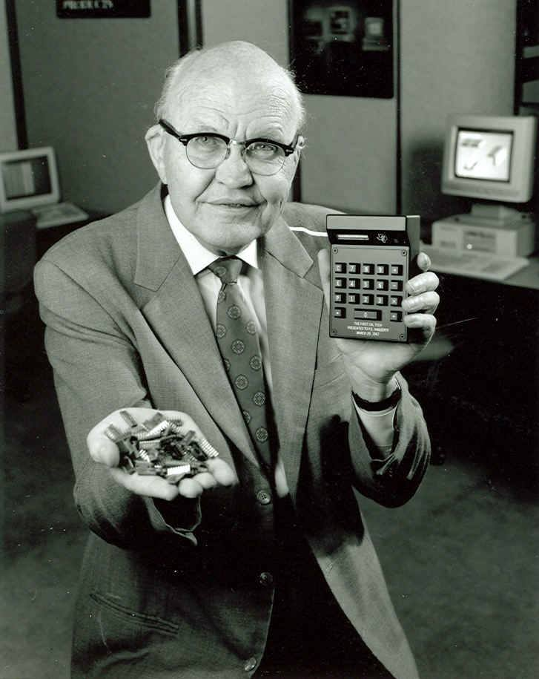

MT.F2 Imagen Jack Kilby.

Seis meses después Robert Noyce que era cofundador de “Fairchild Semiconductor Corporation”, había estado pensando lo mismo que Jack Kilby, quería crear un circuito eléctrico cuyos componentes sean del mismo pedazo de material semiconductor y que este sea de menor tamaño en comparación de los componentes eléctricos de en ese entonces. El en esos meses logro patentar su propio circuito integrado, este había simplificado la estructura del circuito al agregar metal en una capa más fina y elimino algunas conexiones, aparte que elimino algunos de los problemas que presentaba el circuito de Kilby. Jack y Robert fueron los inventores más reconocidos de la historia por sus grandes capacidades y por la gran contribución que le dieron al mundo de la tecnología.



MT.F3 Imagen Robert Noyce.

Desde ese entonces en el mundo de la tecnología, electrónica, biología y medica basan toda su tecnología en los microchips con el fin de mejorar la calidad y eficacia de los dispositivos/aparatos electrónicos. Con el descubrimiento y desarrollo de la nanotecnología los microchips fueron evolucionando pasando de los chips finales de la década de los 60s con cientos de transistores integrados, hasta los chips desarrollados con capacidad de integrar más de dos mil millones de transistores microscópicos. Los microchips actuales constan de 100 capas de materiales y están formados de estructuras tridimensionales que acomplejan todos sus pequeños transistores combinando varias variables como temperatura, campos eléctricos y campos magnéticos. Todo esto es a forma de escala pequeña y que la forma de hacerlo funcionar hoy en día es con luz ultravioleta extrema, algo que solo ocurre de forma natural en el espacio. Los más complejos circuitos integrados son los microprocesadores, cuyos usan para implementarlos en dispositivos móviles, ordenadores y electrodomésticos.

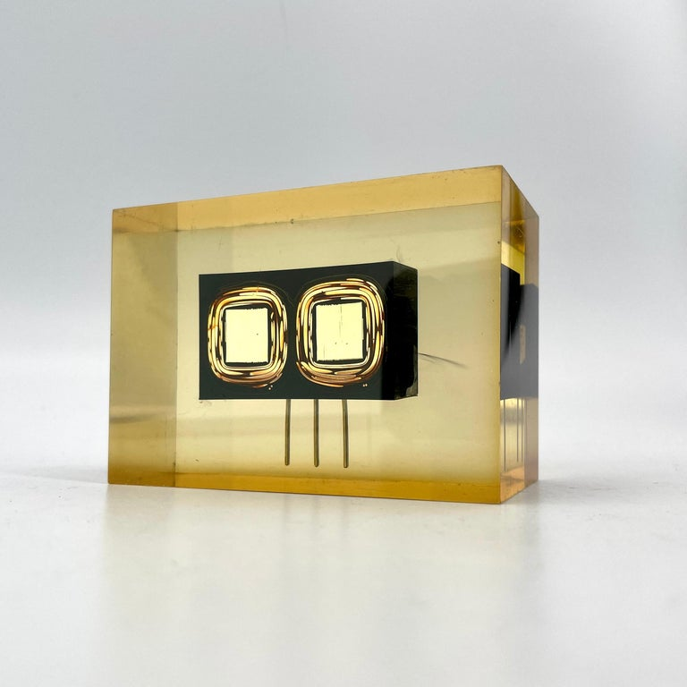

MT.F4 Imagen Microchip de los 60’s.

Existen tres tipos de circuitos integrados: el monolítico que es el más común ya que este se usa para reguladores de voltaje, receptores de AM, conmutadores, amplificadores, circuitos de televisión y ordenadores. Son fabricados de silicio, aunque también de germanio, arseniuro de galio, silicio-germanio, etc. De segundo tenemos el monolítico híbrido de capa fina que es capaz de mantener componentes difíciles de fabricar con tecnología monolítica. Por último, tenemos el circuito monolítico capa gruesa, este no cuenta con capsulas, transistores y diodos. Tiene un soporte dieléctrico interconectado con pistas conductoras, donde las resistencias se implementan por serigrafía, ajustándolas por láseres y son protegidos con una resina epoxi. Simplemente cada uno tiene su propia arquitectura para lograr obtener la satisfacción de uso en estos dependiendo en que dispositivo será utilizado.

Pero aun así no todo es un final feliz, ya que estas pequeñas piezas que han alimentado gran parte de nuestras vidas son críticamente escazas en la actualidad y todo se debe a que la cadena de suministro global está en una crisis que nunca había pasado y ni se había visto en esta magnitud, si, ahora bien, repasamos el mercado actual nos podemos encontrar comunicados de empresas grandes como Renault anunciando una reducción en sus fábricas de 500,000 vehículos debido a la falta de chips o General Motors avisando que ha interrumpido parte de su producción debido a la falta de chips semiconductores. De hecho, el director de Intel Pat Gelsinger estima que pasaran varios años más antes de que la oferta pueda satisfacer la demanda y dejo en claro que las compras navideñas pueden no ofrecer las soluciones que estamos acostumbrados.

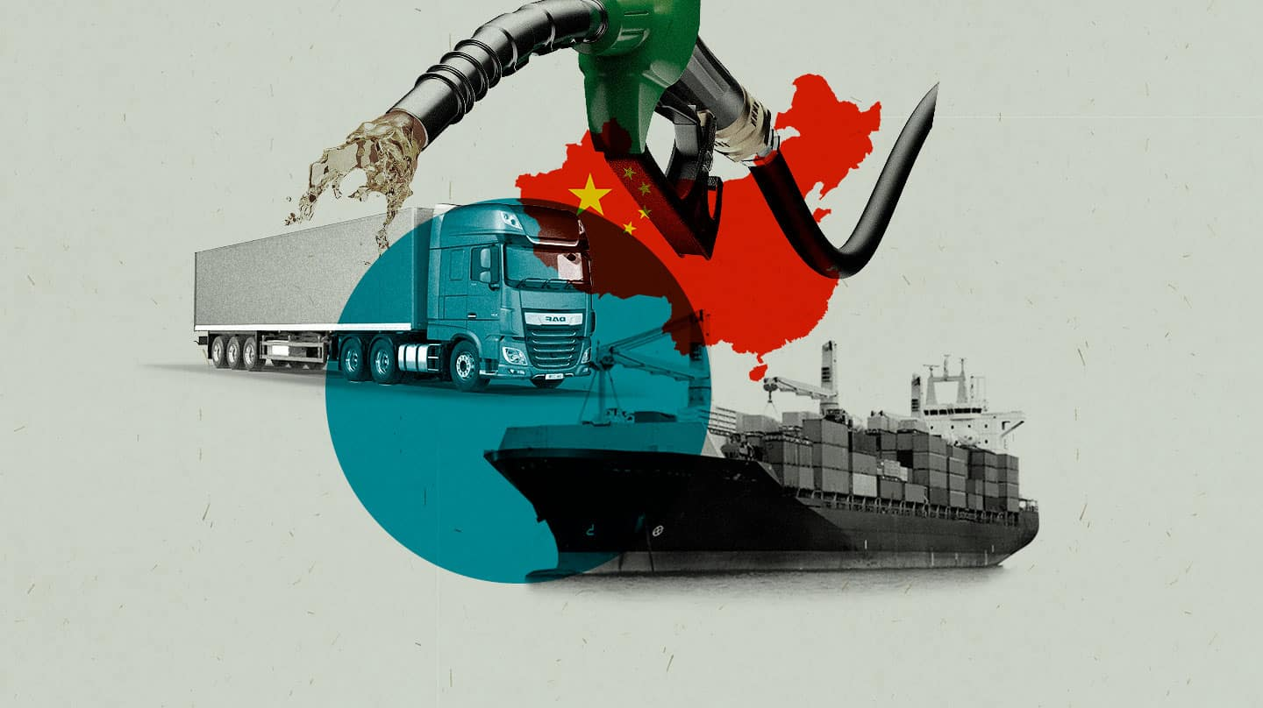

MT.F5 Imagen Crisis de suministros.

Queda claro que los semiconductores tienen un papel fundamental en la actualidad y lo seguirán teniendo mientras tengamos una sociedad avanzada y tecnológica, ya que a través del internet de las cosas se proporciona la conexión futura a internet a dispositivos físicos de todo tipo y para todas las personas compartiendo datos a través de las redes 5G.

La importancia estratégica de esta industria ha hecho que mucho de los países aceleren su producción para evitar verse aislados por castigos políticos que puedan llegar más allá de sus fronteras. Aquí es donde entra China, que ha calificado el no depender de los fabricantes de chips como una prioridad nacional (en su último plan quinquenal presentado en marzo 2021), y por ello anuncio la construcción de sus propios microchips que puedan competir con Samsung y TSMC, por su parte USA trabaja enérgicamente para apoyar la industria de semiconductores con más fabricación, investigación y captación de la mano de obra especializada. Para poder darle un impulso a la fabricación de chips TSMC fue inducido por parte de Trump para poder construir una fábrica en Arizona valorada en 12,000 millones de dólares, pero aun así TSMC planea construir alguna más.

Las principales potencias del mundo saben que se necesitan muchos años y miles de millones de dólares para poder construir fábricas de semiconductores ya que este tipo de operación son consideradas complejas, teniendo en cuenta de que, si sus productos no pueden mantenerse al día con la competencia, las consecuencias pueden ser desfavorables para la seguridad nacional. Entonces, ¿para qué queremos fabricar más y más chips? Por un lado, ha habido grandes cambios en los patrones de la demanda, por ejemplo, la interrupción del Covid-19, la pandemia afectó a una industria global tan importante como la automovilística, las industrias en ese entonces reaccionaron con miedo y cancelo todos los pedidos de semiconductores tratando de prevenir las caídas de ventas, pero aun así la pandemia logro hacer que las previsiones de las ventas de automóviles se desplomaran.



MT.F6 Imagen Interrupción covid-19.

En contraste, el mercado de microchips se vio compensado y superado por el incremento en la demanda del mercado de consumo tal como tablets, dispositivos móviles, aparatos electrónicos, una demanda vinculada al gaming (componentes de computadoras) y a todo tipo de dispositivos conectados para uso doméstico durante el enfrentamiento de la pandemia. De esa manera empresas como Microsoft, Apple, Sony, Samsung cubrieron el hueco de las empresas de marcas automovilísticas, y fue gracias al bloqueo que se impulsaron.

Por lo tanto, también se elevó los pedidos de chips para poder fabricar esos productos por parte de las empresas especializadas ya que en un artículo se mencionó que:

*“Con el paso de los meses, la industria automotriz reanudó la demanda de chips ante el repunte de la economía por el avance de la vacunación contra el Covid-19 en varios países.”* (ITESO - detalle, s. f.).

Logrando que esta demanda de semiconductores y microchips sea un grave tema para la economía de las empresas.

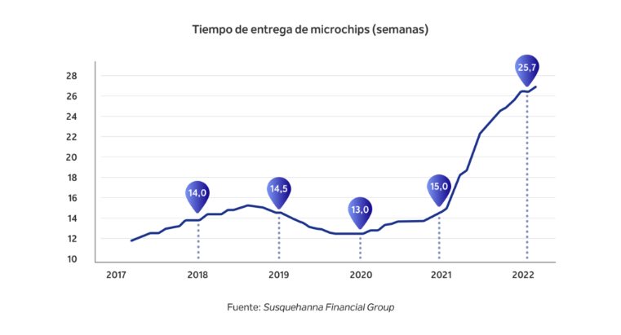

MT.F7 Imagen gráfica demanda.

En si estos diminutos componentes son vitales para cualquier sociedad del planeta porque sencillamente son el cerebro detrás de casi cada producto nuevo que es anunciado en los mercados.

Una vez asumiendo cada uno de estos acontecimientos, podemos imaginar que la pandemia solo ha tensado hasta el extremo los tendones de un sector que estaba empezando a llorar sangre antes de la aparición del Covid-19, debido al auge de las tecnologías 5G.

Cuando el virus puso entre la espada y la pared a las economías del mundo, fue cuando empezó el efecto domino. Millones de empresas mandaron a teletrabajar a los suyos de manera inmediata y esto disparo la demanda de equipos informáticos. Por si fuera poco, de la nada ya se había formado un cuello de botella que nadie sabe cómo solucionar o cómo se va a solucionar, del que pocos, ni las empresas con más finanza están pudiendo escapar.

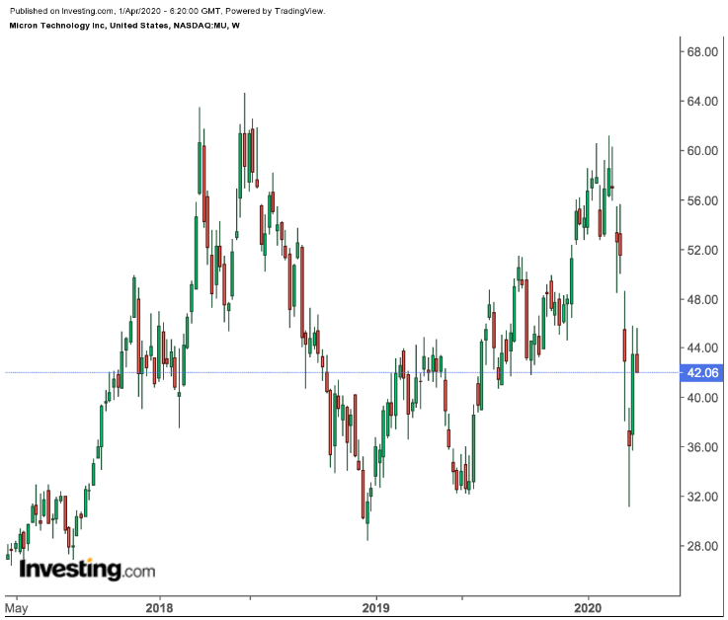

MT.F8 Imagen gráfica de escasez de piezas.

La escasez inicio con piezas concretas como las fuentes de alimentación, procesadores o incluso monitores, pero lastimosamente ahora se ha extendido directamente en las materias primas como metales/minerales con los que se hacen estos productos.

Como evidencia podemos hablar sobre el caso de Samsung (un caso muy llamativo), la empresa vende telefonía y al mismo tiempo fabrica sus propios microchips por lo que la escasez de lo segundo vendría afectando a todo su negocio. Incluso retrasaron el Galaxy Note Buque Insignia para 2022 cuando la salida de este estaba configurada para el 2021 pero fue imposible.

Fue como una alerta mundial ya que Samsung no es solo una marca líder de smartphone, sino que es uno de los mayores fabricantes de semiconductores del mundo. Es la punta de lanza del Corea de Sur, conocida como una de las naciones que más semiconductores fabrica cada año, al día de hoy este país con 40 millones de habitantes es capaz de producir el mismo número de microchips anuales que USA y EU juntas. No solo eso porque el único país que supera a Corea del Sur es Taiwán que cuenta con 23 millones de habitantes, cuya independencia está bajo el radar de china. Entre los dos países suman el 43% de la capacidad mundial de la producción, si se le suma el 15% que maneja China y el otro 15% de Japón se puede deducir que más de 7 de cada 10 microchips salen de Asia. A esto se puede llegar a comprender que la relación entre USA y Taiwán es una clave para la competencia tecnológica con China, y a su vez, se genera conflictos geopolíticos en el mar de China Meridional desde que el primer ministro Xi Jinping de China, aseguro su puesto de por vida, estuvo tomando medidas agresivas de nacionalismo y se pudo ver como China quiere juntarse con Taiwán. Ya que los el gobierno chino consideran a Taiwán una provincia separatista que algún día volverá a ser parte de China y además cabe mencionar que ahora Taiwán es esencial para las ambiciones de China el ser líder tecnológico mundialmente. Sus consecuencias se vieron a cabo de una actividad naval estadounidense en el Mar de China Meridional, debido a que USA se comprometió con Taiwán de salvaguardar su independencia.

Grafica1: Producción individual.

Grafica2: Producción Asia vs USA.

A finales del año 2020 la demanda de varios sectores visualizó una recuperación rápida de lo que se había estado esperando, es decir, que las empresas comenzaron a necesitar los chips que se habían estado cancelando en la pandemia y ahí se formó la crisis. El aumento de la producción no era fácil de lograr, hasta las empresas invirtieron en nuevos componentes para poder acelerar el proceso de producción, pero la producción de los microchips de calidad de hoy en día es muy compleja como para aumentar la producción con solo comprar más maquinaria, con este problema y sumándole la tensión geopolítica de recursos entre USA y China, la denominada “guerra económica”. Hace años atrás USA no dudo en poner a Huawei y SMIC (productor de chips para autos y productos de China) en una lista de entidades sancionadas para 2019 y 2020, evitando que ambas empresas accedieran a la tecnología de USA como Google y Android, a pesar de esto Huawei confió en SMIC y TSMC para lograr producir microchips en masa, como todo esto sucedió dentro de China y hay una escasez de materiales, el país empezó a gestionar una búsqueda de proveedores alternativos, lo que dio resultado a una competencia mundial por recursos que se necesitan para la fabricación de los microchips.

Ante toda esta polémica, la industria de los semiconductores estuvo tratando de abordar el déficit que hasta TSMC dio un comunicado confirmando que planea invertir 100 mil millones de dólares durante los próximos dos años para expandir y actualizar su capacidad de producción.

Los países al darse cuenta de lo importante que es tener las fábricas de estas piezas tecnológicas en su propio terreno, están haciendo lo posible para que suceda, por ejemplo, USA está dando dinero a TSMC, Samsung e Intel para que puedan construir y ampliar sus instalaciones de fabricación avanzadas en su país.

Otro de los problemas que se podrían hablar aquí seria sobre la fabricación de los microchips, bien se sabes que la fabricación de estos se hace en fabricas especialmente para estos y que están muy seguras gracias a las normas de estas, pero para darnos un poco de contexto podemos adentrarnos más al fondo sobre la fabricación de estos, podemos empezar por la fotolitografía; es un proceso de impresión litográfico que utiliza una imagen formada a través de los medios fotográficos. Pero aquí la pregunta seria ¿Por qué estamos hablando sobre esto? Bueno, los microchips son fabricados utilizando este método. Dentro de la fabricación lo primero es disponer un sustrato que es donde será dibujado. El sustrato se cubre con una sustancia conocida como foto resina (sustancia química), esta sustancia cambia cuando son expuestas a la luz porque las moléculas se entrelazan, haciendo que la extracción sea difícil durante el proceso de revelado o lavado. Después de esto se puede continuar con el dibujo. Para crear el diseño sobre el sustrato necesitamos una máscara que tenga el patrón de tal diseño. Sí irradiamos luz en la máscara, la luz solo pasará por las áreas transparentes de la máscara e iluminará el sustrato.

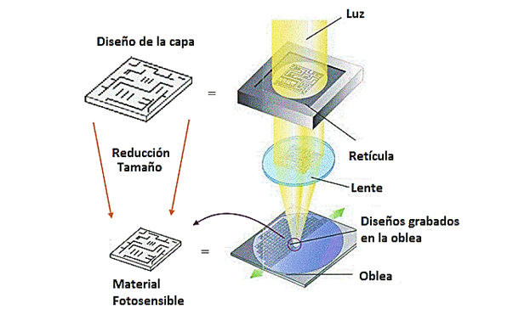

MT.F9 Fotolitografía en microchips.

Los tamaños de los componentes en los chips producidos en las plantas de fabricación moderna son extremadamente pequeños. Para mayor compresión podemos imaginar que es como un cabello cortado a la mitad y trataremos de observar la sección transversal en esta área muy pequeña que es complicada de ver a simple vista. Con tamaños muy pequeños, la producción de chip exige precisión a nivel atómico, diminutas partículas como un cabello, una mota de polvo, una célula en la piel muerta, bacterias o incluso las partículas de humo del tabaco son convertidas en objetos enormes suficientemente grandes como para arruinar un chip. Por lo tanto, la producción de estos suele ser muy delicada, tanto que estos se producen en salas limpias o blancas. Estas salas son diseñadas de manera especial, donde los muebles son construidos con materiales especiales que no emitan partículas, donde existen filtros muy eficaces, con un gran sistema de ventilación de aire que cambia todo el aire completamente cada 10 veces por minuto.

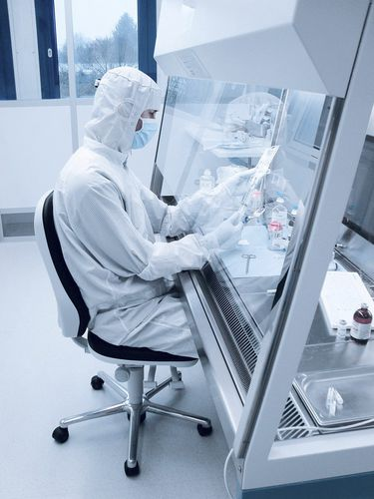

MT.F9 Sala limpia/blanca.

Además, para poder evitar la contaminación del microchip o alguno de sus materiales, los trabajadores tienen la norma de usar trajes especiales llamados “bunny suits” (Traje cuyo podemos observar en la imagen 9). Estos trajes protectores están hechos de material ultra limpio y a veces tienen sus propios sistemas de filtración de aire.

Las salas blancas o limpias aparecieron hace 100 años en dos áreas, la hospitalaria para poder controlar las infecciones y la industria del armamento, donde fueron aplicadas a la industria microelectrónica, posteriormente se observó la utilidad en la fabricación de los semiconductores, microchips, etc. Ya que, debido a el minúsculo tamaño, necesitan libres ambientes de las partículas.

A esto nos lleva que el costo de las construcciones de las fábricas especiales para los microchips que además de tener que hacer la construcción de los muebles o la maquinaria que se usan dentro de las salas, también se necesitan pensar en la realización de los trajes especiales que se utilizan para crear los trajes especiales, que si hablamos de todo esto, se podría decir que al final la inversión se hablaría en cantidades grandes de dinero porque claro, no es fácil encontrar cualquier material que reemplace a los que originalmente se usen porque no sería la misma función y hasta podría llegar a contaminarse.

Aunque ¿eso es el único problema de la crisis? La respuesta es no, ya que la cosa más crucial del momento es a la hora de fabricar los microchips ya que se necesita la materia prima para la fabricación. El silicio (antes mencionado) es el material más usado para fabricar tanto procesadores, ordenadores como casi todos los chips en la industria. Hace años se consideró como potencial sustituto más eficiente que el silicio al grafeno, en ese momento parecía la solución a todos los problemas, la realidad fue que el silicio es y sigue siendo el material con el que se fabrican los microchips. En otras palabras, un metal conduce los electrones por naturaleza y no se puede desactivar esa propiedad, mientras que un material aislante como el plástico o la madera no permite que la electricidad pase a través de ellos pero a magia de un semiconductor como el silicio es que nos permite que pase la electricidad mientras se puede hacer funciones de aislantes si el sistema necesita disminuir el flujo de energía que pasa por él, aquí es donde entran al juego las tierras raras como escandio, itrio y otros 15 metales de la familia lantánidos que hacen funcionar los dispositivos móviles, computadoras, bombillas con tecnología LED y los motores de los coches eléctricos, a diferencia de los metales como oro y la plata que son minerales independientes, estos son difíciles de extraer y refinar porque estos se encuentran en el interior de otros minerales en una concentración muy baja y con frecuencia mezclados entre sí.

Aunque la presencia de estos está en la mayoría de los productos, la extracción es prácticamente limitada a un único país (China). Parece algo increíble que aun en el siglo XXl nos estemos enfrentando a este tipo de crisis, pero aceptemos, que todo esto es real y los altos ejecutivos de todas las empresas involucradas han estado sugiriendo públicamente que no hay ninguna idea concreta sobre cuándo se va a resolver la escasez de los chips. Es una situación complicada ya que la demanda es alta pero el retraso en la producción no satisface a la misma. El enfoque de varias empresas ha consistido en no perder su participación en el mercado por culpa de la falta de microchips, aunque saben que el problema podría empeorar si la escasez se prolonga por un periodo mayor al esperado.

Aun con los desarrollos existentes y las nuevas inversiones que se han ido contemplando, el golpe de realidad es que en los próximos días, meses o años la oferta ira por detrás de la demanda.

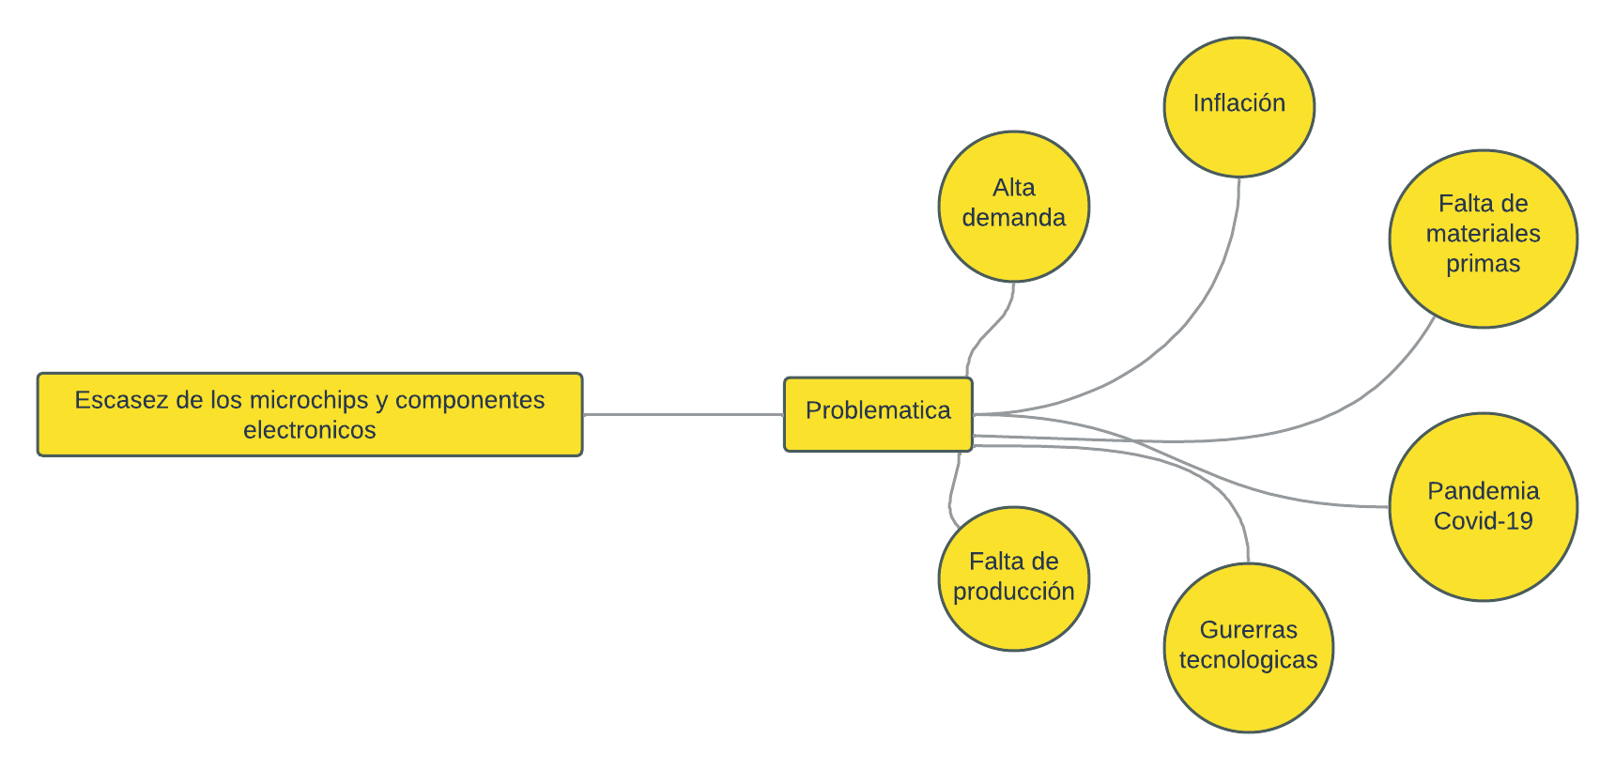

MT.F10 Diagrama escasez de microchips y componentes electrónicos.

# **Identificación de las variables de la investigación**

Variable independiente (la falta de microchips)

Variable dependiente (el aumento de precios)

Variable interviniente (la baja producción debido a guerras comerciales y militares)

Variables extrañas (la pandemia 2019)

Estas variables que trabajamos en esta investigación son de carácter complejo, puesto que no son solamente las que mas afectan a nuestro problema, si bien podemos sacar aún más, podemos reducirlas a lo anterior presentado, como principal variable, la cual es la independiente tenemos la falta de microchips, hoy en día estos son utilizados para casi cualquier cosa, yendo desde ordenadores, hasta electrodomésticos como estufas, planchas, lavadoras, televisiones, e incluso vehículos automóviles, los cuales cuentan con este tipo de chips para realizar un manejo automático, estos son esenciales, puesto que son utilizados en todas partes, todo esto deriva en el aumento de precios ya que a mayor demanda y menor oferta, los precios tienden a subir, haciendo que todos los productos que contienen este tipo de aparatos electrónicos aumente su valor de forma casi exponencial, esta falta de chips, son debido a múltiples variables, como lo son el aumento acelerado en las áreas de tecnología, demanda para consolas de videojuegos y entretenimiento, celulares, etc. Pero una de las mas importantes y que hay que resaltar son los bloques tanto comerciales como, militares por parte de china a Taiwán, al igual que la guerra rusa-ucrania, lo primero es porque Taiwán es el líder numero uno en la producción de microchips, saliendo de estas empresas como Nvidia (líder es chips gráficos) Asus (hardware de computadoras), benq (electrónica de consumo), gigabyte, entre otras empresas más, queriendo china adueñarse del mercado exponiendo que Taiwán pertenece a china, y siendo Taiwán un país no reconocido, a causado muchos conflictos político-comerciales, por otro lado tenemos la actual guerra entre rusia-ucrania que a afectado a todo el continente Europeo y Asiático, esto debido a que se ha bajado la producción y comercialización de gas natural, al igual que el sorgo, necesarios para la calefacción en Europa (hablando del gas) y para la alimentación en india (principal consumidor y comprador de rusia en cuanto al sorgo), e incluido a esto, también se frenaron los ductos responsables de la transportación del gas neón, un gas extremadamente necesario para el uso de la litografía, la cual es una de las herramientas utilizadas para la creación y elaboración de microchips, esta es la perspectiva con la que contamos al menos en la actualidad, sin embargo, hace no más de 2 años, el mundo se vio sumido en una emergencia de salud, donde todos teníamos que estar resguardados en nuestro hogares, debido a una pandemia la cual conocemos como SarsCov2 o mejor conocida como covid19, la cual obligo a toda la población a organizarse para trabajar y estudiar en línea, motivo por el cual se vio un alza en la demanda de equipos de cómputos y celulares, mismo que utilizan esta tecnología, elevando nuevamente sus precios, ya que no se podía cubrir las demandas dadas para toda la población, generando desabasto y practicas injustas a la hora de comerciar con estas tecnologías.

Esto es lo que nos a llevado a que el tema sea lo bastante complejo para tratar de aterrizarlo en una sola idea y que esta no deje cabos sueltos, ya que hoy en día estas tecnologías no son un lujo si no una necesidad, y quienes carezcan de esta, se ven obligados a quedar rezagados, tanto a nivel económico, tecnológico e incluso social, debido a la gran importancia que tienen todos y cada uno de estos aparatos hoy en día.

# **Conceptualización de las variables**

|  |  |  |  |  |  |
| --- | --- | --- | --- | --- | --- |
| Variables | Definición conceptual | Dimensiones | Sub Dimensiones | Operacionalización | |
| Indicadores | Tipo de variable |
| Variable independiente:  La falta de microchips | Estado actual de la cantidad de procesadores disponibles | Dificultad de avance | Largo tiempo de estudios | Chips más rápidos | Numérica razón |
| Falta de recursos | Fabricación y experimentación | Recursos para litografía |
| Variable dependiente:  Aumento de precios | Precio generalizado al publico y privados en el mercado | Sector público privado | Industria tech | Aceptación de las IA | Numérica razón |
| Industria del entretenimiento | Adquisición de productos electrónicos |
| Criptomineria | Especulación del mercado | Valor de las cripto |
| Variables intervinientes:  -Guerras comerciales  -Guerras militares | Causantes indirectas | Guerras comerciales | Conflictos EUA-CHINA | Restricciones y amenazas comerciales | Numérica de intervalo |
| Conflictos TAIWAN-CHINA | Amenazas de ataque |
| Guerras militares | Conflictos UCRANIA-RUSIA | Sanciones y falta de recursos | Numérica razón |
| Variable extraña:  Pandemia 2019 | Anomalía que obligo el trabajo y estudio remoto | Estudio | Estudio remoto | Adquisición de equipos de computo | Numérica razón |
| Trabajo | Trabajo remoto | Migración de oficinas |

# **Hipótesis de la investigación**

## ***Hipótesis causal bivariado***

Como sabemos en nuestra investigación como primera variable es la falta de microchips esto afecta como principio que todas tecnologías que tenemos o que usamos actualmente debe tener un microchip para su funcionamiento como consecuencia de la falta de estos microchips crea una detención de evolución de este como mejor rendimiento de los microchips. Como también tenemos que tomar en cuenta que nuestras tecnologías ocupan estos microchips tampoco pueden avanzar o ser mejorado porque esto es esencial hoy en día para estos aparatos electrónicos.

Como consecuencia se nos presenta una segunda variable como consecuencia de la falta de microchips que es el aumento de precios. Por decir que la falta de microchips ocasiona que muchas países aumente el precio de este porque mucha empres por quiere rápido un microchips y un país tiene de estos por conveniencia de este país sube los precios a lo que pueda porque ello quien para su beneficio por consecuencia el país que quiere lo microchips no puede avanzar en su tecnología por este motivo de precios, este tiene que buscar en otros lados para la compra de microchips con un precio accesible para este y poder avanzar en su tecnología.

Si estas dos variables continúan en el mundo entero no se realizaría una mejora tecnológica para el beneficio de cada persona del mundo ya que tecnología nuevas que nos permitan ayuda porque los precios este exageradamente altos y no poder hacer nada para que estos precios afecte a un país entero es por ello que nos afecta con tecnologías nueva que nos ayuden en hospital o simplemente para el uso cotidiano que nos beneficien en hacer algo o payen en ayudar en algo por causa de los precios altos con consecuencia de que nos hacen falta microchips.

La falta de microchips y el aumento de precios es igual a igual porque si no hubiera la falta de microchips entonces la presión no se elevaría o no creciera y todo sería igual y tendríamos nuevas tecnologías hoy en día. Por otro lado, la el aumento de precios afectara a la falta de microchips no tendríamos problema porque tendríamos en cuenta que tendríamos la cantidad correcta de microchips y no tendríamos que comprar a un precio que no podríamos pagarlo.

## ***Hipótesis causal multivariado***

Las guerras y la falta de microchips hacen que aumente los precios los microchips por consecuencia cada país que lo ocupe estos microchips para su avance tecnológico ya sea para una tecnología médica o para el uso cotidiano que no ayude en algo que no se puede hacer con una persona común. Los precios aumentan por causa de las guerras como decir que ocurre una guerra en tu país para reabastecer o reactivar la economía de lo que se gastó o se dañó se tiene que aumentar los precios de todo para realzar una economía estable por eso ocasiona que disminuya la creación de microchips y haya una falta de microchips en todos lados.

Otro problema que puede ocasionar la falta de microchips es un país que tenga los recursos para la creación de microchips y no quiera venderlos o aumente los precios de estos recursos para reactivar la economía de su país.

Las guerras pueden ser ocasionados por el aumento de los precios de los microchips ya que es probable que el país que ocupe este recurso están indispuestos o no quiere dar un peso más grande de estos y sabiendo que ellos no ocupan estos ya que ellos ya hicieron suficientes avances en su país y sobraron recursos para la creación de microchips y no quieren bajar los precios por x o por y razones y por esto se crea guerras entre dos países por no querer vender a un precio accesible para ellos y esto ocasiona la falta de microchips en cualquier parte del mundo ya que no quieren vender los recursos a un precio accesible para cada uno de los que lo ocupan.

Podríamos decir que hay cientos de problemas que puede ocasionar nuestras variables hoy en día y que es un tema que en la actualidad estos problemas de los microchips no le interesen tanto como a otros, pero es un gran tema que se tiene que tomar en cuenta ya que sabemos que los microchips lo utilizamos todos los días en nuestros teléfono y tecnologías que ocupamos a diario y que esto puede ocasionar guerra, subida de precios y la falta de microchip. Las guerras en la actualidad no dejan trasportar algunos recursos que sabíamos que sacábamos en ese país o que no los venían y no pueden ser trasportados por lo mismo de la guerra que tienen.

## ***Hipótesis descriptiva***

Como punto de partida sabemos que en nuestra investigación tenemos en cuenta todas nuestras variables y las cuales la principal es la variable de la falta de microchips con esto dicho tenemos en cuenta que de esta pudimos da una investigación profunda de nuestro tema a lo cual sacamos otras variables que nos dio más de que investigar como las variables de la guerra, aumento de precios y una variable que al final de nuestra no tenía predicho nuestro tema la pandemia de covid.

En relación de todas nuestras variables las tenemos en cuenta como decir que la variable que hay de guerras actualmente surja la variable del el aumento de precios o la falta de microchips por culpa de la pandemia del covid ya que estas relaciones tenemos en cuenta su causa y problemas que ocasionan en el mundo entero.

Todas nuestras variables tienen una pequeña o grande relación ha sido investigado cada punto porque al investigar nos dimos cuenta que se nos metían otras variables que teníamos y pues en una investigación son puntos importantes que tienen relación con nuestro tema en general y que podemos sacar teorías que por esto puede ser afectado y como dar una solución sea buena o mala como investigadores tenemos que tener mucho en cuenta en todos lados de nuestra investigación.

En México este tema no es muy polémico por la falta de información sobre esto, pero es muy sanado en lugares importante que nos proveen a nos otros por eso tenemos en cuenta toda relación de variables de las guerras, la falta de microchips, aumento de precios y la pandemia de covid.

Porque estas tienen mucho que ver con la falta de microchips por una o otra razón ya que el problema que afecta una de nuestra variable afecta a otra y como nuestra variable de pandemia de covid no lo teníamos previsto como un problema y que causo un gran golpe de economía en el mundo y de guerras que se hicieron porque no querían abastecer de suministros a otros países por que estaba cerrado todo y no se apoyaban los que estaban cercas por eso tenemos en cuenta todo en nuestra investigación.

## ***Hipótesis de afirmación***

La falta de microchips es una problemática ya que como hemos visto son tan necesarios en cosas demasiados sencilla como lo puede ser un control de una televisión, como hemos visto los microchips afectan a demasiados sectores como uno no podía imaginar, por ejemplo esto lo que también provoca es que los precios se eleven demasiados altos ya que hay demasiada demanda en diferentes sectores, porque los microchips se ocupan en laptops, celulares, relojes inteligentes, las computadoras de un auto, asistentes virtuales, aparatos médicos y electrodomésticos.

Y como hemos visto al sector donde se ha visto más afectado es el área de computación ya que como lo hemos visto los precios se elevaron consideradamente, ya que muchos de los componentes para poder armar una computadora son precios elevados ya que la falta de microchips provoca que las empresas no puedan cubrir la demanda que se tiene, principalmente esto se vio principalmente afectado por la pandemia ya que mucho de los recursos se fue al área médica, porque esa la principal preocupación en ese momento.

Otro de los problemas que se tienen es que de los pocos microchips que hay en la actualidad muchas de las personas aprovechan esta crisis para elevar los costos de productos en la reventa o en otros casos los usan en cosas para las cuales no fueron diseñados y tienen un tiempo de vida más bajo a lo que podrían tener dándoles su uso correcto.

Pero el mercado que más demanda tiene en la actualidad es la PC ya sea en su versión de laptop o una de escritorio, ya que llevan muchos componentes que necesitan chips, y esto se disparó a base de la pandemia, ya que muchas de las empresas optaron por la modalidad de Home Office y esto provoco que se tuviera una demanda excesiva de tabletas, celulares pero principalmente de computadoras que dieran el rendimiento necesario para su trabajo, o algunos otros para tener clases en línea, y muchos usuarios optaron por hacer una compra que les permitiera tener una computadora que satisficiera sus necesidades y que pudieran usar por varios años sin problema alguno.

Los estudios revelan que se puede llegar a estabilizar hasta el 2024 ya cubriendo la principal demanda que se tiene actualmente y las que se vayan sumando a través los meses, pero esto depende de empresas chinas ya que son los principales productores de microchips en la actualidad, esto se debe también por los principales problemas políticos que el país tiene actualmente.

## ***Hipótesis diferencia de grupos***

Los chips que se fabrican en medio oriente son los que más producen la mayoría de los microchips principalmente por su mano de obra barata que tiene, pero como los hemos visto a pesar de los conflictos políticos que han tenido entre China y EEUU, la principal preocupación de EEUU es que China pueda igualar la calidad de sus procesadores ya EEUU tiene sus microchips en 10 nanómetros y en cambio los de China son de 14 nanómetros pero se dice que en los próximos años china pueda alcanzar hacer microchips de con tan solo 7 nanómetros y pueden ser igual de eficientes o incluso más que lo de EEUU con 14 nanómetros.

Es por eso es que hay una guerra comercial y política ya que EEUU está preocupado porque muchos de los clientes que tiene en la actualidad opten irse con China ya que podría ofrecerles igual o mejores microchips que les podría llegar EEUU, o incluyo obtener mejor precio a comparación de los que podrían llegan a conseguir.

Otros de los grandes problemas que debe tener mucho que ver es por la pelea por Taiwán que hay entre China y EEUU porque de conseguirlo podrían tener la mejor obra de mano por precios razonables y así poder ser líder en mercado de los microchips por los siguientes años.

Un punto a destacar que en China depende pueda acceder a cierta tecnología para poder así fuese más fácil poder competir contras las empresas de EEUU y así poder tener éxito en el mercado incluso tener sus empresas para competir directamente.

## ***Hipótesis de correlación***

La falta de microchips detono cuando llego la pandemia por el SARS-CoV2 porque muchas fábricas redujeron su personal y a consecuencia bajo su producción de microchips.

Pero estos problemas de falta de microchips son problemas antes de la pandemia, empieza por problemas políticos e intereses económicos entre China y EEUU, ya que EEUU no quería perder clientes como grandes empresas ya que muchos de estas empresas no fabrican sus propios microchips y EEUU es donde aprovechaba estas oportunidades económicas, y más por la arquitectura que maneja ya que sus microchips son de 10 nanómetros superiores a los de China que eran de 14 nanómetros.

China tuvo un gran impacto cuando empezó la pandemia ya que ahí se encontró al paciente 0 y se fue esparciendo por todo el país de una manera exponencial y sin precedentes, y esto afecto directamente a su fondos económicos ya que los recursos disponibles se destinaron hacia el área médica para poder combatir esta pandemia y tuvo que parar ciertas áreas económicas y una de estas fue una de las causas en que su producción bajo y es donde empezó la escasez de los microchips ya que China no podía llegar a cubrir la demanda que se tenía en ese momento los que le compraban a China decidieron ir a comprar a EEUU pero ni así se pudo cumplir la demanda que se tenía, incluso empresas privadas que hacen sus propios microchips también deficiencia ya que había demanda de sus productos pero como la empresa no trabaja en su 100% tenían la deficiencia de los microchips.

Pero posteriormente la pandemia se fue extendiendo aún más y llego a EEUU donde también tuvo ya problemas más serios ya que su poca producción que tenían se vio afectada ya que la pandemia afecta a todos los sectores.

La pandemia fue lo que hizo la escasez de microchips explotara ya que muchos empresas optaron por adoptar una nueva modalidad de trabajo, este es llamada Home Office donde los empleados que podían trabajar desde casa sin problema alguno, solo que algunos empleados no tenían una computadora para poder cumplir su trabajo, y según el trabajo que desempeñaban definía las características que necesitaban las computadora y es donde hubo una enorme demanda de los microchips y esto provoco la inflación de los componentes ya que estos llevaban microchips que no había suficientes, y la demanda aumento más cuando las escuelas optaron la misma modalidad de dar clase mediante medios digitales de reuniones para no perder más clases de las necesarias.

Y hasta en la actualidad se estima que hasta el 2024 se pueda estabilizar y cumplir la demanda de los microchips

# **Justificación de la investigación**

Nuestra investigación se justifica del modo que hoy en día es más que necesario comprender la importancia que traería una escases de chips y microcomponentes y como es que esta puede surgir, esto es gracias a que la humanidad a logrado avanzar en cuestión de tecnología y con ello crear y producir componentes electrónicos los cuales nos han permitido conseguir cosas que antes no creeríamos posibles, esto a llevado una alza en la producción de multitud de recursos y elementos de entretenimiento, todo esto gracias a los chips y microcomponentes, nuestra investigación partió a raíz de la curiosidad de ver un aumento desmedido en el precio de estos componentes prácticamente a mediados de pandemia la cual reafirmo que estos componentes pueden y habrá escases de ellos en cualquier momento, todo esto debido a la inmensa cantidad de dispositivos los cuales necesitan de ellos desde los mas obvios como lo son computadoras de escritorio, laptops, celulares, audífonos, teclados, mouses, etc. Hasta lo mas impensable como lo son lavadoras, automóviles, sensores, llaves, televisiones, microondas, estufas, refrigeradores, e incluso en áreas no tan agradables para la mayoría de nosotros como lo son la militar, con radares, misiles e incluso ya, armas inteligentes.

Con esto en mente una escasez representa un atraso en todas estas áreas y que se deje de lado el progreso que estas representan, siendo en su mayoría imprescindibles para mantener a nuestra sociedad a flote ya que esto no representa solamente una perdida monetaria y de trabajo para las empresas fabricantes de estos productos si no también para las industrias que requieren de ellos, empresas de automóviles, celulares, entretenimiento, etc.

Además, entender el como es que una guerra al otro lado del mundo puede afectar a innumerables personas en todo alrededor de este y que es lo que se hace para evitar estas crisis.

# **Diseño de la investigación**

## ***Estudio exploratorio***

Este estudio busca que la investigación que realizaremos pueda ser basada en información fundamentada y bien investigada, y que pueda recabar lo suficiente como para estar firmemente sustentada por múltiples fuentes bibliográficas confiables, dado que nuestra problemática seleccionada es debido a múltiples variables y factores externos que realmente no son directos pero que si tienen muchas formas de influir en su núcleo, hay que centrarnos e ir directo al grano para poder plantear la información necesaria de este fenómeno que actualmente se ve reflejado en nosotros y nuestra tecnología, gracias a la crisis de microchips, mucha gente tiene que comprar electrónicos a precios ridículamente elevados, pero como los necesita para poder adaptarse a su nuevo modo de vida y tener que trabajar y/o estudiar de manera online, las personas en su momento se tuvieron que ver obligados o presionados para comprar nuevo equipo electrónico.

Este estudio lo que quiere abordar es la falta de microchips en la actualidad, y esto se debe a muchos factores, como las guerras en diferentes territorios, estas guerras y conflictos entre diferentes países se refiere a la guerra comercial entra las grandes potencias como China y Taiwán, ya que China quiere apoderarse del territorio taiwanés ya que Taiwán tiene las fábricas más grandes de microchips a nivel mundial de la compañía TSMC, y eso le daría mucho poder a la vez que también le representaría muy buenas ganancias

la alta demanda de equipos electrónicos, con este tema se refiere a que hace unos años la oferta y demanda de electrónicos era constante y si se lograba dar abasto a la cantidad de tecnología y productos que se requerían a nivel mundial y las fábricas de microchips trabajaban a un ritmo muy rápido pero constante. En el 2020 cuando ocurrió el suceso de la pandemia, pues las personas necesitaron comprar y/o actualizar sus equipos de cómputo o celulares, para poder trabajar o estudiar en línea y por eso las fábricas no dieron abasto y por eso se creó esa falta de microchips, ya que la demanda aumento a niveles increíbles.

## ***Estudio descriptivo***

En este tipo de estudio se puede decir que en la actualidad cuando el mundo está pasando por un mal momento en cuanto a la escasez de microchips, y componentes electrónicos, las persona han optado por la reparación de sus equipos electrónicos dado a que no hay computadoras o consolas disponibles, y si las hay el precio de estos es muy elevado y prefieren mandar a reparar sus equipos o incluso actualizar sus partes internas con el objetivo de mejorar su rendimiento.

También se registra que los microchips para la mayoría de autos les están dando prioridad para que salgan rápido los productos, en especial a los autos eléctricos que utilizan muchos componentes electrónicos y por ende muchos microchips, y si este fabricante le está retardando sus componentes que mando a pedir, dicha empresa busca a otra fábrica de chips que le pueda entregar el pedido que solicito, y así es como muchas empresas automotrices han ido cambiando constantemente con el fin de cumplir con sus fechas de entrega con el cliente.

Lo que se pronostica es que hasta el siguiente año 2023 ya empiece a solucionarse esta grave situación, porque ya varias fábricas estarán terminando de crearse y empezaran con su producción y ya su ritmo de trabajo se normalizara, y aparte se especula que la gente ya no compra tanto equipo electrónico como lo estuvo haciendo desde aquel 2020 y 2021 que fue una ola de consumismo y compras de todo tipo de equipos electrónicos, por eso ya todos esos factores van a quitarse y poder por fin normalizar el asunto de la escasez de microchips

Se puede asumir que gracias ese tipo de desafortunadas situaciones la gran mayoría de personas están adoptando una posición diferente a la que tenían antes ya que ya no buscan tener la mejor computadora, ni el mejor celular o el mejor automóvil, ya que cuando quieren comprar el más nuevo o el mejor y no había disponible, ellos tuvieron que pensar “¿realmente lo necesito?” y en la mayoría de los casos no era necesario, así que de cierto modo las personas están aprendiendo a valorar mas sus propias cosas y no caer tanto en el consumismo desenfrenado en el cual el mayor porcentaje de personas estaba cayendo.

## ***Estudio de correlación***

En el estudio correlacional entran algunas variables en juego, por ejemplo, podemos asociar la escasez de microchips con la sobredemanda de ellos y que las fábricas de chips no estaban preparadas para un alto pico de demanda, en la actualidad ya se han abierto más fábricas y muchas están en construcción, para que tengan más producción y puedan estar preparadas para cualquier fenómeno o catástrofe como fue la del covid-19.

Stellantis, el cuarto mayor fabricante de vehículos a nivel mundial, señala que la crisis de los microchips finalizará antes del año 2024. Carlos Tavares, CEO de Stellantis, asegura que la situación continúa mejorando, pero advierte de que los cierres en los centros de producción siguen siendo un gran obstáculo.

Uno de los factores que es muy importante en este tema es los recursos naturales, como ya sabemos el silicio que es uno de los elementos principales con los que se crean los microchips no se da en cualquier parte del planeta, sino que hay ciertas regiones donde se puede encontrar este mineral de forma natural.

Y los microchips no solo están en los celulares, o en las computadoras, sino que están en automóviles, construcciones, satélites, radares, electrodomésticos y todos estos necesitan de un microchip para poder trabajar de forma adecuada, asi que esta problemática no es un asunto que se pueda tratar a la ligera, es un problema que nos afecta a todos y que dicen los expertos que hasta el 2024 se pueda solucionar.

De mientras lo que se recomienda hacer es trabajar con lo que se pueda y aprovechar cada una de las cosas que tenemos y repararlas cuando lleguen a presentar un mal funcionamiento

## ***Estudio Explicativo***

El cierre temporal de las empresas manufactureras de semiconductores fue uno de los motivos por la que la escasez de microchips acrecentó. La escasez de suministros se debe a una tormenta perfecta de múltiples factores, entre los que destaca el aumento de la demanda por la pandemia de Covid-19 y variantes.

La alta demanda de los productos tecnológicos se disparó tras la pandemia, así mismo, por el avance de la tecnología, la gente en casa incrementó el uso de celulares, pantallas, laptops y bocinas inteligentes. Todo llevó a una demanda nunca antes vista en el sector electrónico.

Los microchips están en el corazón de todos los productos digitales que nos rodean. Y cuando los suministros se agotan pueden llegar detener la fabricación y con ello aumento de sus precios.

Hubo un indicio del problema en el 2020, cuando jugadores de videojuegos se esforzaban por comprar nuevas tarjetas gráficas, Apple tuvo que lanzar su nuevo iPhone y las consolas Xbox y PlayStation no pudieron satisfacer la demanda. A finales de dicho año salió a la luz que la industria automotriz se enfrentaba ante tal falta de recursos de microchips, esto porque los nuevos automóviles necesitan más de 100 microprocesadores y las empresas no pudieron acceder a ellos para satisfacer sus necesidades. También afectando a las empresas de tecnología celular que han reportado problemas con el cumplimiento de sus pedidos de chips de memoria que son indispensables para sus equipos. No olvidando a las fábricas encargadas de la fabricación de estos procesadores.

Otra causa del desabasto de la oferta y demanda de microchips se debe al impacto de la pandemia por Covid-19. Tras el encierro por cuarentena, incremento el uso de equipo de cómputo con un alto rendimiento para satisfacer las actividades diarias a distancia, tanto laboras profesionales de trabajo, estudio y entretenimiento, se requiere de equipos tecnológicos de buena calidad como lo son teléfonos celulares, computadoras, tablets, bocinas con asistentes inteligentes. La industria de semiconductores no se ha podido adaptar a las necesidades y rapidez pasa incrementar su producción de la alta demanda que presentan, puesto que, se requiere de una millonaria inversión y construcción de la infraestructura, lo que puede tomas de 3 a 5 años, y con ello, afectando a las empresas dependientes de esto que son las tecnológicas, impidiendo la accesibilidad del producto.

No solo ha sido la problemática sanitaria lo que ha desatado esta escasez, existen una serie de eventos que repercuten en las operaciones de las plantas de semiconductores de mayor trascendencia.

Las heladas en Texas: La planta de microchips de Samsung que es de las más grandes del mundo, se ubica en Austin, Texas; se quedó sin energías por las tan bajas temperaturas que desencadenaron heladas, su producción se vio obligada a para por completo, tardando aproximadamente un mes para poder reanudar las operaciones.

Los incendios colaterales: La planta Renesas, en Japón, es de los fabricantes más importantes de microcontroladores en el mundo, sufrió un incendio, ocasionando el paro total de sus operaciones por un mes, pero tomara alrededor de 4 meses para poder tener su producción al 100%.

La sequía en Taiwán: La mayoría de la producción de chips se fabrican en Taiwán y Corea del Sur, refiriéndonos al 85% de la fabricación de chips. Para la manufactura se requiere demasiada agua, pero en Taiwán se presenta un estado alarmante de sequía en los últimos meses, lo que ocasiona que sea imposible la producción para poder satisfacer la demanda.

Como consecuencias de la escasez de microchips, varias industrias han tenido que detener o disminuir sus líneas de producción. Las más afectadas son la industria automotriz, los tiempos de espera para algunos modelos aumentarán, como Ford Volkswagen y General Motors se vieron obligadas a cerrar sus plantas y despedir empleados en algunos países, así mismo, su exportación se frenó.

La industria de la computación se vio afectada ante una oferta reducida, la disponibilidad de componentes como CPU y tarjetas gráficas es mínima, lo que han elevado sus costos y adquirir dispositivos resulta aún más caro.

Las grandes empresas tecnológicas han tenido que recortar sus expectativas de producción para sus nuevos productos, como Apple y Samsung han pospuesto el lanzamiento de sus productos insignia por la falta de chips, aunque, estas dos empresas tienen el poder adquisitivo por ser las más importantes y consideradas de prioridad, esto no quita que a marcas más pequeñas se vean afectadas de manera desproporcional.

Lo que significa que los productos elevarán sus precios o no bajarán dentro de un largo tiempo y los abastecimientos se verán limitados. Aunque ya se comienza a ver la luz, ya se muestran signos de recuperación, se espera que a finales de este año 2022, las afectaciones se habrán resuelto, y probablemente, con las vacunas y la vuelta a la normalidad podría reducir un poco la demanda.

# **Identificación y descripción del universo o población de estudio**

El tema es tan complejo y extenso que hay que seccionar muy bien cual es nuestro universo y población

Universo

Podemos categorizar como universo a todo aquel con la posibilidad de adquirir un producto electrónico de cualquier tipo, ya sea para entretenimiento como lo son productos como videoconsolas y televisiones, herramientas electrónicas como lo son celulares, pcs, electrodomésticos como lo son microondas, lavadora y secadoras e incluso medios de transporte, como lo son automóviles inteligentes los cuales cuentan con reconocimiento y conducción inteligente

Población

Dentro de nuestra población podemos agregar a todos aquellos que hayan adquirido un dispositivo electrónico a lo largo de su vida, ya sea antes del aumento de precios o después de este, de modo que nos brindaría una comparativa bastante fuerte de como es que variaron los precios en determinados puntos de los últimos tiempos y pudiendo ayudarnos a la corrección de hipótesis

Muestra

Como factor de muestra podemos categorizar a todos aquellos que adquirieron productos de carácter electrónico durante la pandemia y en tiempo reciente siendo estos los que mas afectados se vieron durante este periodo, a los cuales se les aplicara un cuestionario para poder comparar los precios a los cuales compraron componentes y como estos varían, esto también seria aplicado a aquellas empresas las cuales hacen uso de chips y microcomponentes para la fabricación de sus dispositivos (cabe recalcar que esta encuesta sería un poco diferente)

# **Técnica de extracción de muestreo al universo o población de estudio**

A lo largo del camino de las empresas que se encargan de fabricar microchips han ido innovando, con la falta de microchips y al querer comprar la mejor calidad en dispositivos, a la hora de buscar un dispositivo suelen elegir la que más se adecue para satisfacer las necesidades.

Haciendo encuestas, se dedujo que las personas buscan un equipo que sea nuevo, además de bonito, buenos componentes.

No buscan un equipo viejo que no corra las herramientas que ocupan.

Los precios han incrementado en un 3% a un 6%.

ASML es la tercera empresa más valiosa del sector de semiconductores, aumentó sus precios en un 17.5%. La preceden Nvidia y Taiwan Semiconductor Manufacturing Company.

Samsung espera que su beneficio trimestral aumente un 53% en medio de la escasez mundial de microchips.

TSMC (Taiwán Semiconductor Manufacturing Company) fue responsable del 24% de la producción mundial de semiconductores en el 2020. En este año aumentó un 16.3%.

Intel incremento un 59.6% en comparación del 2020-2021.

Las empresas han tenido que retardar su inventario para no quedar en quiebra, aumentando sus precios en un 3% - 6%. Conforme va avanzando la pandemia y se retomando una vida activa, las empresas han ido rescatándose aumentando sus ventas hasta más de un 50% en comparación con años anteriores.

# **Diseño del instrumentó de medición**

Para el diseño de instrumento de medición vamos a utilizar dos encuestas, estas estarán divididas en dos grupos, el primero seria encuesta para el público general y la segunda sería una encuesta para las empresas. Con esto vamos a lograr a tener un mejor entendimiento sobre la crisis que estamos pasando y sobre las altas demandas que tanto está costando para satisfacerlas, no sin dejar atrás los precios altos de los productos tecnológicos.

**ENCUESTA PARA EL PUBLICO GENERAL**

Esta encuesta está dirigida para el público general. El objetivo de esta encuesta es conocer sobre que tipos de CPU y GPU tiene el cliente, cuanto tuvo que invertir, en que año fue en que lo adquirió y el lugar en donde lo adquirió.

1. ¿Qué modelo es tu CPU?

__________________________________________________________________

__________________________________________________________________

1. ¿Cuánto costo tu CPU?

__________________________________________________________________

__________________________________________________________________

1. ¿En qué año compraste tu CPU?

__________________________________________________________________

__________________________________________________________________

1. ¿Se compró en tienda oficial o de 2da mano?

__________________________________________________________________

__________________________________________________________________

1. ¿Qué modelo es tu GPU?

__________________________________________________________________

__________________________________________________________________

1. ¿Cuánto costo tu GPU?

__________________________________________________________________

__________________________________________________________________

1. ¿En qué año compraste tu GPU?

__________________________________________________________________

__________________________________________________________________

1. ¿Se compró en tienda oficial o de 2da mano?

__________________________________________________________________

__________________________________________________________________

**ENCUESTA PARA LAS EMPRESAS**

Esta encuesta es dirigida hacia las empresas fabricantes. El objetivo de esta encuesta es conocer un poco más sobre la demanda que hay de los microchips y cuanta escasez están sufriendo durante todos estos años.

1. ¿Cuál es la marca de su empresa?

_________________________________________________________________

_________________________________________________________________

1. ¿Qué es lo que les ofrece a sus clientes?

_________________________________________________________________

_________________________________________________________________

1. ¿Cuánto da la producción de su empresa?

__________________________________________________________________

__________________________________________________________________

1. ¿Cuánto ha sido la demanda de sus productos?

__________________________________________________________________

__________________________________________________________________

1. ¿Ha logrado satisfacerla?

__________________________________________________________________

__________________________________________________________________

1. ¿Ya ha podido recuperarse?

__________________________________________________________________

__________________________________________________________________

1. ¿Cómo le afecto la pandemia del COVID-19?

__________________________________________________________________

__________________________________________________________________

1. ¿Cómo lograron sobrellevarlo?

__________________________________________________________________

__________________________________________________________________

1. ¿Cuánto es el porcentaje de la escasez de los microchips?

__________________________________________________________________

__________________________________________________________________

1. ¿Qué porcentaje de creación de microchips hace al mes?

_________________________________________________________________

1. ¿Cuánto es el porcentaje de la escasez de sus semiconductores?

_________________________________________________________________

_________________________________________________________________

1. ¿Cómo le afecto esta situación?

_________________________________________________________________

_________________________________________________________________

1. ¿Qué es lo que aplico para esquivar esta crisis?

_________________________________________________________________

_________________________________________________________________

1. ¿en que utilizan los microchips?

_________________________________________________________________

_________________________________________________________________

1. ¿Cuánto les cuesta adquirir cada microchip?

_________________________________________________________________

_________________________________________________________________

1. ¿Cuánto pagan en total por los microchips?

_________________________________________________________________

_________________________________________________________________

1. ¿Cada cuánto adquieren microchips?

_________________________________________________________________

_________________________________________________________________

# **Conclusiones del estudió**

Con esta ardua investigación podríamos llegar a varias conclusiones, ya que este tema al ser nuevo y no haber existido mucha información de donde buscar sobre nuevos acontecimientos ya que es algo que esta pasando actualmente solo nos queda decir que aquí por nuestra parte podríamos decir que hay varias conclusiones: positiva y negativa.

Pero ¿Cómo es que llegamos a esto? Después de una lectura extensa y como hemos estado adquiriendo la información tenemos una gran parte las problemáticas entre los países como USA y China, pero por otra mano aún tenemos las innovaciones de los dispositivos tecnológicos, así como estos podrían venir en precios algo elevados de los que estamos acostumbrados.

¿Se puede ver la victoria en la crisis? Podemos decir que a pesar de toda la crisis por las que las empresas pasaron fue algo que “sea como sea” se encontró alguna que otra solución para poder lograr esquivar esta fuerte situación, en si vimos como la demanda de dispositivos tecnológicos fue muy alta, ya que con la entrada de la pandemia todos necesitaban una que otra computadora o algún celular ya sea por su trabajo o por la escuela. Aun así, hubo muchas otras empresas que necesitaban los microchips para integrarlos a sus productos (televisiones, computadoras, celulares, consolas de videojuegos etc.) pero, hallaron la manera de poder esquivar la crisis y no verse tan afectados a esto, encontraron otras cosas que ofrecerles a los clientes y buscaron proveedores de microchips.

Y tal vez si hablamos sobre la guerra que hay entre los otros países, tal vez podrían llegar a la conclusión que peleando quien es el que gana los materiales o quien es el que tiene mejor producción, podrían tratar de unirse y trabajar en conjunto, así tal vez podrían recuperar todo el porcentaje perdido de lo que fueron en estos años, pero ¿alguna vez podría pasar esto? Posiblemente no, a lo mejor al último cada país sigue por su propio camino, algo que es mejor si lo vemos desde un punto diferente es mejor trabajar de manera individual y más si existe algún inconveniente o diferencias entre los países. Podemos ver que China ha estado avanzando bien en estos años y que en estados unidos han lanzado hasta procesadores que pueden dar altos gráficos y hasta realismo en los videojuegos, pero obvio, que para adquirirlo se necesita que ahorrar mucho ya que el precio es elevado. Pero no olvidemos Corea y sus productos innovadores o Japón, que también son de suma importancia en la producción de los microchips.

En pocas palabras hay soluciones de cómo evitar la crisis y como ir bajando la demanda entre los clientes, ya que la recuperación es extensa y ni siquiera en pleno 2022 se podrían recuperar completamente, pero esto no es excusa para seguir innovando los dispositivos tecnológicos. En el lado negativo es que podría haber una segunda crisis de microchips si no tratan de encontrar alguna manera para poder evitar las crisis, pero si de lo contrario no se encuentra probablemente nos estaremos enfrentando a un problema más grande de lo que se vio y este podría ser visto hasta por los clientes.

Para poder finalizar, los microchips y componentes electrónicos son muy importantes en nuestra vida, son tan necesarios en la actualidad que sin estos sería un grabe cierre en las grandes empresas que fabrican dispositivos electrónicos, ya no habría más productos que nos faciliten la manera de vivir y ahora casi todo necesita de un microchip para su funcionamiento o ¿acaso nosotros podemos vivir sin nuestro cerebro? Debemos de encontrar la manera de evitar una catástrofe o la manera de solucionar este gran problema ya que, con la falta de estos, el precio de cada producto será alto y más difícil de adquirirlos teniendo en cuenta la economía de cada familia.

# **Recomendaciones del estudio**

Esta crisis no se solucionará hasta que las cadenas de suministro vuelvan a abastecer al mercado correctamente.

El presidente Joe Biden anunció un plan para invertir 50 mil millones de dólares en la industria de los semiconductores, como parte de su plan de infraestructura para la recuperación de las economías secundarias en su país.

Tesla decidió reescribir el código de sus vehículos para poder utilizar provisiones alternativas y sobrevivir a la escasez. Otras todavía no han buscado soluciones, pero tendrán que hacerlo si quieren sobreponerse a la situación. Otra solución es la creación de nuevas fábricas que puedan contribuir al alza de producción de microchips para poder cubrir la demanda. Estados Unidos, China y Unión Europea, empresas como Samsung, TSMC e Intel se comprometen a invertir millones de dólares para la construcción de nuevas fábricas de semiconductores fuera de Asia para evitar una situación similar futura.

Las compañías están ofreciendo soluciones para solventar el tiempo de espera que a todo el mundo le resulta difícil.

Esta crisis ha afectado directamente a grandes empresas de tecnología de diferentes sectores, como son la telefonía y automóvil.

Una solución que han sugerido los fabricantes es una sustitución en el software para poder utilizar menos chips en los vehículos y así de ese modo incrementar la producción para suplir la demanda y aumentar las ventas.

Una fábrica de chips de vanguardia tarda no menos de cuatro años en estar plenamente operativa.

A finales de marzo del 2022, Pat Gelsinger director general de Intel, anunció que la compañía invertirá aproximadamente $20,000 millones de dólares para dos nuevas fábricas en su campus de la localidad de Ocotillo, en Arizona (Estados Unidos).

TSMC, el mayor productor de circuitos integrados del planeta, inicio las obras de una nueva factoría en Arizona (Estados Unidos) que costará $12,000 millones de dólares.

Global Foundries anunció a mediados de julio 2022 que va a construir una nueva fábrica en el estado de Nueva York, le permitirá duplicar su capacidad de producción de circuitos integrados.

Texas Instruments inició en mayo 2022 la construcción de una nueva fábrica de chips en Dallas (Estados Unidos) que le costará $3,100 millones de dólares, y ha confirmado que planea construir otra más a corto plazo.

La crisis se prolongará durante el 2022 y muy posiblemente 2023, con la esperanza que en el 2023 se verán ligeras mejoras, se estima que para el 2024 ya este solucionada esta problemática.

# **Anexos**

**Anexo 1. Información de una entrevista de ITESO**

*“Con el paso de los meses, la industria automotriz reanudó la demanda de chips ante el repunte de la economía por el avance de la vacunación contra el Covid-19 en varios países.”* (ITESO - detalle, s. f.).

**Anexo 2.** **Gráfica informativa**



MT.F7 Imagen gráfica demanda.

**Anexo 3. Gráfica informativa escasez**

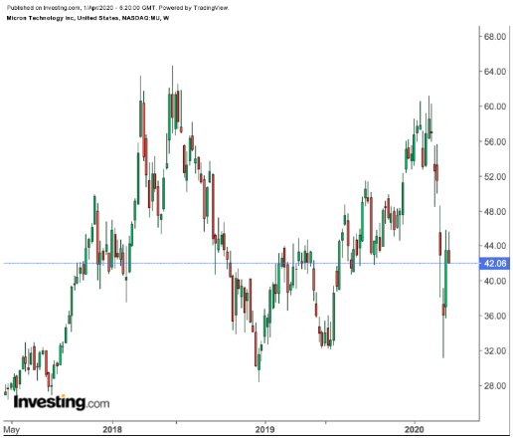

MT.F8 Imagen gráfica de escasez de piezas.

**Anexo 4. Tabla conceptualización de variables**

|  |  |  |  |  |  |
| --- | --- | --- | --- | --- | --- |
| Variables | Definición conceptual | Dimensiones | Sub Dimensiones | Operacionalización | |
| Indicadores | Tipo de variable |
| Variable independiente:  La falta de microchips | Estado actual de la cantidad de procesadores disponibles | Dificultad de avance | Largo tiempo de estudios | Chips más rápidos | Numérica razón |
| Falta de recursos | Fabricación y experimentación | Recursos para litografía |
| Variable dependiente:  Aumento de precios | Precio generalizado al publico y privados en el mercado | Sector público privado | Industria tech | Aceptación de las IA | Numérica razón |
| Industria del entretenimiento | Adquisición de productos electrónicos |
| Criptomineria | Especulación del mercado | Valor de las cripto |
| Variables intervinientes:  -Guerras comerciales  -Guerras militares | Causantes indirectas | Guerras comerciales | Conflictos EUA-CHINA | Restricciones y amenazas comerciales | Numérica de intervalo |
| Conflictos TAIWAN-CHINA | Amenazas de ataque |
| Guerras militares | Conflictos UCRANIA-RUSIA | Sanciones y falta de recursos | Numérica razón |
| Variable extraña:  Pandemia 2019 | Anomalía que obligo el trabajo y estudio remoto | Estudio | Estudio remoto | Adquisición de equipos de computo | Numérica razón |
| Trabajo | Trabajo remoto | Migración de oficinas |

# **Glosario de términos**

**A**

AM: Sigla de la expresión inglesa Amplitude Modulation, ‘modulación de amplitud’.

Arseniuro de galio: El Arseniuro de galio es un compuesto de galio y arsénico. Es un importante semiconductor y se usa para fabricar dispositivos como circuitos integrados a frecuencias de microondas, diodos de emisión infrarroja, diodos láser y células fotovoltaicas.

**B**

Bunny suits: Un traje de sala limpia, un traje de sala limpia o un traje de conejito es una prenda general que se usa en una sala limpia, un entorno con un nivel controlado de contaminación.

**C**

Carrera espacial: La carrera espacial fue una pugna entre Estados Unidos y la Unión Soviética por la conquista del espacio que duró aproximadamente de 1955 a 1975. Supuso el esfuerzo paralelo de ambos países de explorar el espacio exterior con satélites artificiales y de enviar humanos al espacio y a la superficie lunar.

Covid-19: La enfermedad por coronavirus (COVID‑19) es una enfermedad infecciosa provocada por el virus SARS-CoV-2.

**D**

Dieléctrico: [cuerpo, sustancia] Que es aislante o mal conductor del calor o la electricidad.

**E**

Epoxi: Estos adhesivos epoxi suelen ser adhesivos bicomponentes acrílicos, que normalmente sirven para unir piezas de plástico duro y blando, además de otros materiales. Debemos tener en cuenta que los adhesivos epoxi para plástico no suelen servir para unir materiales plásticos de polietileno o polipropileno.

Estímulo: Es cualquier factor que puede desencadenar un cambio físico o de la conducta. Su plural es estímulos. Los estímulos pueden ser externos o internos. Un ejemplo de estímulo externo es cuando su cuerpo reacciona favorablemente a un medicamento.

**F**

Fotolitografía: 1. Técnica de fijar y reproducir dibujos en piedra litográfica mediante la acción química de la luz sobre sustancias preparadas.

2. Estampa obtenida mediante esta técnica.

**G**

Guerra Fría: Lucha armada prolongada entre dos o más naciones durante la cual se producen diversas batallas. ("cautivos de guerra")

* guerra fría

Lucha entre naciones que no llega al enfrentamiento armado, aunque puede dar lugar a actos violentos.

"la guerra fría había situado a las dos potencias (EEUU y URSS) en frentes opuestos en la mayor parte de los conflictos regionales"

Germanio: El germanio es un elemento químico con número atómico 32, y símbolo Ge perteneciente al período 4 de la tabla periódica de los elementos.​​Es un metaloide blanco grisáceo, brillante, duro y quebradizo en el grupo del carbono, químicamente similar a su grupo vecino, el silicio y el estaño.

**I**

Ingenieriles: adj. Perteneciente o relativo a la ingeniería.

**L**

Litofotografía: 1. Técnica de fijar y reproducir dibujos en piedra litográfica mediante la acción química de la luz sobre sustancias preparadas.

2. Estampa obtenida mediante esta técnica.

**M**

Microchip: Un microchip es una pieza pequeña que almacena mucha información mediante un circuito integrado (CI) dentro de una cápsula del tamaño de un grano de arroz.

**P**

Procesador: Componente electrónico donde se realizan los procesos lógicos.

**S**

Sala limpia/blanca: Una sala blanca es una sala especialmente diseñada para obtener bajos niveles de contaminación. Debe contar con los parámetros ambientales estrictamente controlados: partículas en aire, temperatura, humedad, flujo de aire, presión interior del aire, iluminación.

Semiconductor: [material, sustancia] Que tiene una resistencia apreciablemente más alta que la de los buenos conductores e inferior a la de los aisladores, la cual decrece al aumentar la temperatura.

Serigrafía: Técnica de impresión que consiste en grabar imágenes por medio de una pantalla de seda o tela metálica muy fina.

Silicio: El silicio es un elemento químico metaloide, número atómico 14 y situado en el grupo 14 de la tabla periódica de los elementos de símbolo Si.​ Es el segundo elemento más abundante en la corteza terrestre ​ después del oxígeno.

**U**

Ultravioleta: adjetivo · nombre masculino 1. [espacio del espectro electromagnético] Que no es visible para el ojo humano y comprende el intervalo que va desde la luz visible violeta hasta la región de los rayos X. ("región ultravioleta")

2.adjetivo [radiación, rayo] Que pertenece a esta parte del espectro electromagnético. "por orden decreciente de frecuencias (o creciente de longitudes de onda), el espectro electromagnético está compuesto por rayos gamma, rayos X

# **Bibliografía**

Perez, M. A. (2013, 25 abril). El microchip, un hito de la tecnología. Blogthinkbig.com. Recuperado 18 de septiembre de 2022, de <https://blogthinkbig.com/historia-del-microchip>

NA, F. (2021, 11 diciembre). La Historia de los Circuitos Integrados (Microchip). LovTechnology. Recuperado 18 de septiembre de 2022, de <https://lovtechnology.com/historia-de-los-circuitos-integrados-microchip/>

González Mondaza, M. (2014, mayo). Entorno histórico y social de la aparición del microchip. pdf. Recuperado 18 de septiembre de 2022, de <https://oa.upm.es/34023/1/PFC_maria_gonzalez_mondaza.pdf>

López, R. P. (2006). Sistemas electrónicos: de la placa al chip. Técnica Industrial, 265, 24.

undefined [Finanzas para todos]. (2021, 8 diciembre). EL MOTIVO POR EL QUE NO HAY MICROCHIPS - CRISIS DE LOS MICROCHIPS [Vídeo]. YouTube. Recuperado 18 de septiembre de 2022, de <https://www.youtube.com/watch?v=L1T_-z-EP4o>

ITESO - detalle. (s. f.). Recuperado 18 de septiembre de 2022, de <https://iteso.mx/web/general/detalle?group_id=27800884>

BBC News Mundo. (2021, 10 febrero). Escasez de microchips: por qué hay una crisis de semiconductores y cómo puede afectarte. Recuperado 18 de septiembre de 2022, de <https://www.bbc.com/mundo/noticias-55955119>